成绩：

评价：

作业：
- Python中的函数分为（ ）和（ ）两类。
- 函数定义
def <函数名>(<参数列表>)：
<函数体>
return <返回值列表>
- 函数调用：调用函数时，提供的参数列表的值，对应着该函数定义的参数列表，实现对数据的处理；执行函数后，得到相应的处理结果。当然如果函数的定义体内无参数列表，则调用时不需要提供参数值。
- 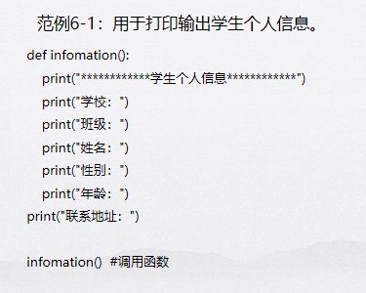
【代码执行截图,将执行结果截图】

- 函数的参数分为形参和实参，形参主要是（ ）的时候出现，而实参一般出现在（ ）的时候。
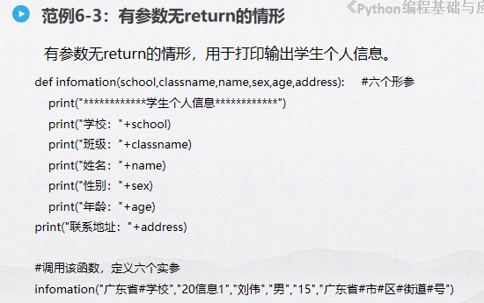
【代码执行截图,将执行结果截图】

范例6-4：有参数有return的情形
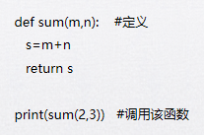
【代码执行截图,将执行结果截图】

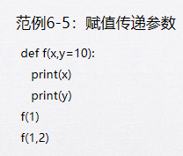
【代码执行截图,将执行结果截图】

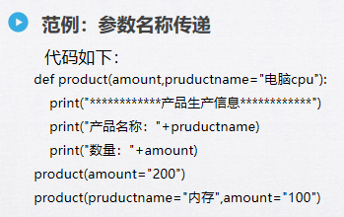
【代码执行截图,将执行结果截图】

1、作用域：一个程序中所有的变量并不是在哪个位置都可以访问或作用的。访问权限决定于这个变量是在哪里声明。当声明了一个变量后，该变量就有了作用范围，这个作用范围我们也称为（ ）。根据程序中变量所在的位置和作用范围，变量分为（ ）和（ ）。
2、局部变量是作用范围在某个程序片段的变量，不是作用于整个程序过程中。在Python中，局部变量可以说就是指函数（ ）定义的变量，仅在（ ）作用，当函数退出时，变量将不存在。
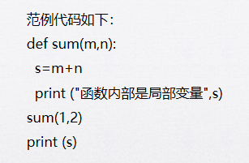
【代码执行截图,将执行结果截图】

3、全局变量指在函数（ ）定义的变量，在（ ）执行过程中有效。有一点需要特别注意的是，全局变量如若要在函数（ ），须在函数内部先用关键字（ ）声明。使用global声明的语法格式如下：
global <全局变量>
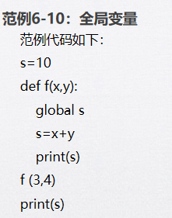
【代码执行截图,将执行结果截图】

提示：
1）全局变量和局部变量的区别在于作用域，全局变量在整个py文件中声明，全局范围内可以使用；局部变量是在某个函数内部声明的，只能在函数内部使用，如果超出使用范围（函数外部），则会报错。
2）在函数内部，如果局部变量与全局变量变量名一样，则优先调用局部变量。
3）如果想在函数内部改变全局变量，需要在前面加上global关键字，在执行函数之后，全局变量值也会改变。

